|  |  |  |
| --- | --- | --- |
| **בנק ישראל**  דוברות והסברה כלכלית | C:\Users\u34r\AppData\Local\Microsoft\Windows\INetCache\Content.Word\logo_70.png | ‏ירושלים, ‏ט' סיון, תשפ"ה  ‏5 יוני, 2025 |

הודעה לעיתונות:

**יתרות מטבע החוץ בבנק ישראל לחודש מאי 2025**

יתרות מטבע החוץ הסתכמו בסוף חודש מאי 2025 בסך 223,626 מיליוני דולרים, גידול בסך של 1,591 מיליוני דולרים לעומת סוף החודש הקודם. רמת היתרות ביחס לתוצר המקומי הגולמי עמדה על 40.8 אחוזים (איור 1).

הגידול מוסבר בעיקר על ידי שערוך[[1]](#footnote-1) יתרות מטבע חוץ בסך של כ- 2,446 מיליוני דולרים. גידול זה קוזז בחלקו על ידי פעולות הממשלה במט"ח בסך של כ- 855 מיליוני דולרים.

**יתרות מטבע החוץ בבנק ישראל**

|  |  |  |  |
| --- | --- | --- | --- |
| **תאריך** | **יתרות מטבע החוץ ללא יתרות עם קרן המטבע הבין-לאומית** | **יתרות עם קרן המטבע הבין-לאומית[[2]](#footnote-2)** | **סך הכול יתרות מטבע החוץ** |
| מאי 2025 | 219,073 | 4,553 | 223,626 |
| אפריל 2025 | 217,489 | 4,546 | 222,035 |
| מרץ 2025 | 3214,394 | 4,416 | 3218,810 |
| פברואר 2025 | 3215,898 | 4,356 | 3220,254 |
| ינואר 2025 | 3211,710 | 4,358 | 3216,068 |
| דצמבר 2024 | 3210,170 | 34,400 | 3214,570 |
| נובמבר 2024 | 212,684 | 4,416 | 217,100 |
| אוקטובר 2024 | 211,638 | 4,436 | 216,074 |
| ספטמבר 2024 | 215,807 | 4,570 | 220,377 |
| אוגוסט 2024 | 3212,847 | 4,538 | 3217,385 |
| יולי 2024 | 209,141 | 4,493 | 213,634 |
| יוני 2024 | 3205,854 | 4,427 | 3210,281 |
| מאי 2024 | 3206,035 | 4,475 | 3210,510 |

מיליוני דולרים

איור 1 - רמת יתרות מטבע החוץ ויחס היתרות לתוצר המקומי הגולמי, 2008 עד 2025

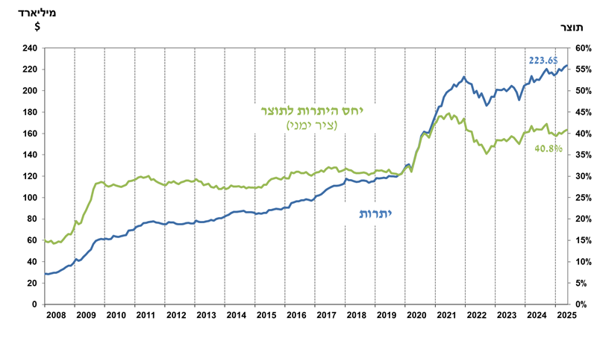

1. כולל תשלומים ותקבולים של בנק ישראל במט"ח. [↑](#footnote-ref-1)
2. טור זה כולל זכויות משיכה מיוחדות (SDRs'), יתרת הלוואת ה-NAB ויתרת ה-Reserve Tranche בקרן המטבע הבינ"ל.

   3עודכן לאחר תאריך הפרסום. [↑](#footnote-ref-2)